**.** *

**Системные решения для техники охраны окружающей среды**

**(Шламы / Пыли / Рециклинг)**

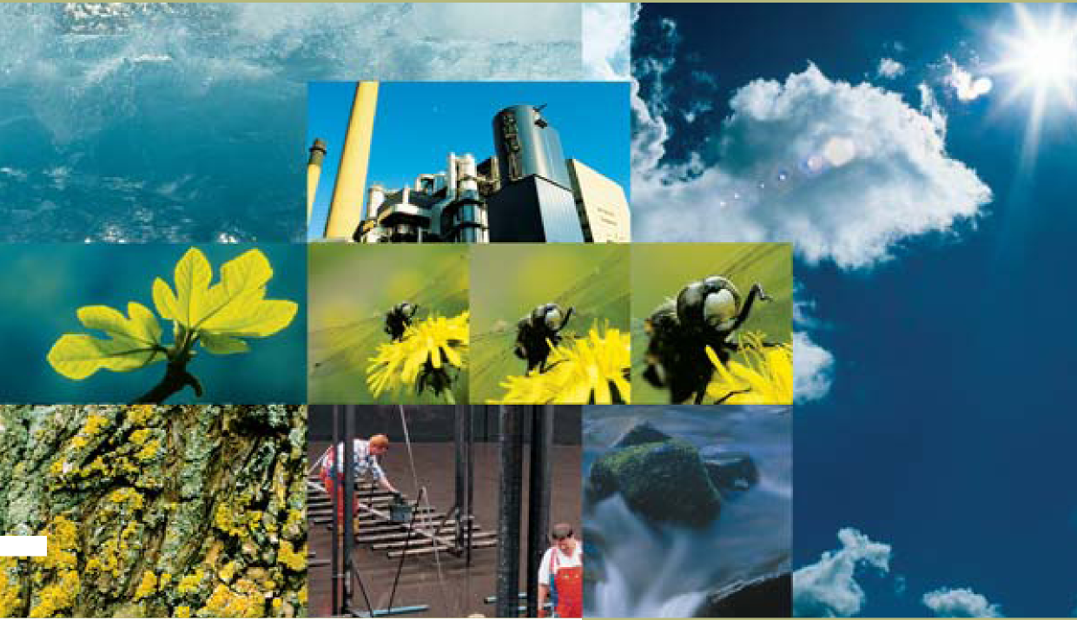

**Экономичные технологии первичной обработки в секторе охраны окружающей среды**

**Фирма Ледиге поставляет надежные и стабильные системы для механической, химической и термической первичной обработки шламов, зол, пылей и прочих отходов в линиях переработки отходов коммунального и промышленного сектора. Многие десятилетия системы Ледиге предпочитают при планировании установок удаления отходов и рециклинга. В тесном сотрудничестве с клиентами, используя большой опыт работы с технологиями смешивания и подготовки материалов, для каждой поставленной задачи разрабатывается уникальное решение с учетом особенностей проблематики используемого сырья.**

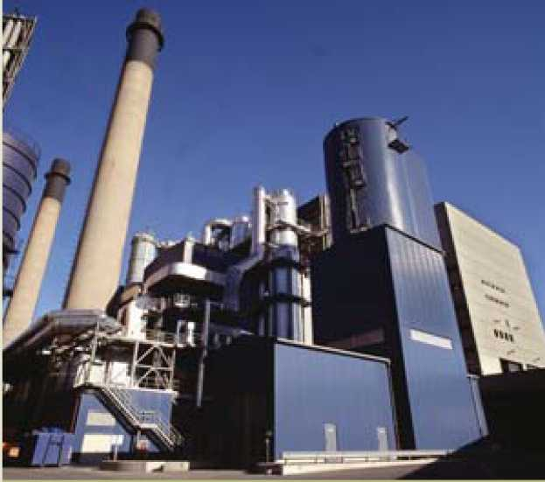

**Партнерство обеспечивает успех проекта**

Оптимальные концепции разрабатываются в тесном сотрудничестве с нашими клиентами. Работая над проектом, мы создаем систему оборудования в соответствии требованиям сертифицированной системы качества менеджмента. Клиентам мы предлагаем услуги в виде комплексного решения с конечной целью создать и установить бесперебойно работающую высококачественную систему подготовки Ледиге.

**Консультирование и разработка технологий**

Всеобъемлющее консультирование компетентными специалистами- технологами на этапе разработки концепции является составной частью проектов. По результатам опытов, проведенных в оснащенном по последнему слову техники исследовательском техникуме, разрабатывается системное решение с учетом особенностей производства каждого клиента.

**Проектирование и дизайн**

Квалифицированные инженеры объединяют технологическую концепцию в систему из высококачественного оборудования и функциональной техники управления. Использование современных идей и их компьютерная поддержка обеспечивает оптимальную конфигурацию элементов.

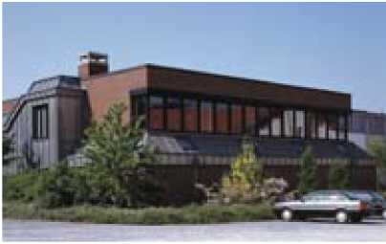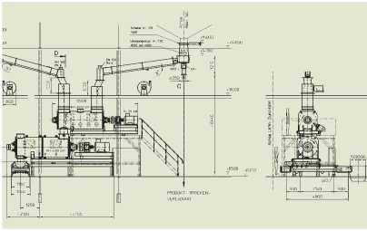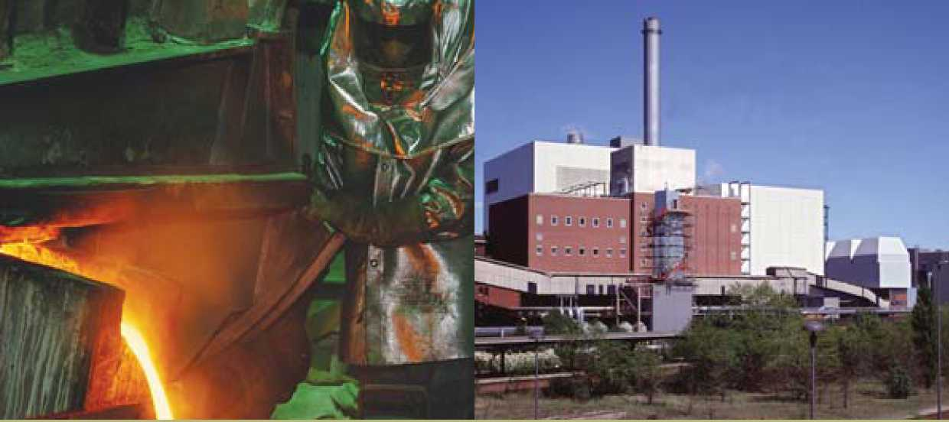

**Изготовление**

Современнейшие производственные системы в  
сочетании с сертифицированными методами  
производства обеспечивают требуемые качество  
изготавливаемых систем и сроки поставки.  
Многолетний опыт выбора материалов, компонентов  
и способов их обработки гарантируют безупречное  
качество Ледиге.

**Монтаж и ввод в эксплуатацию**

Специалисты-монтеры и инженеры по запуску  
оборудования устанавливают поставленные по всему  
миру системы, интегрируют их качественно и в срок в  
производственные линии клиентов. Они квалифицированно  
обучают обслуживающий персонал клиентов в условиях  
производственных требований на местах. В зависимости  
от объема проекта, предлагается контроль за установкой  
оборудования и сопровождение ввода в эксплуатацию  
специально обученными техниками-технологами.

**Послепродажный сервис**

Требуемый жесткими производственными режимами  
высокий уровень доступности сервисов обеспечивается  
надежной, работающей круглосуточно службой сервисной  
и ремонтной поддержки. Большой склад запасных и  
быстроизнашивающихся частей, быстрая поставка  
запасных частей позволяют в сжатые сроки реагировать на  
неисправности или аварии.

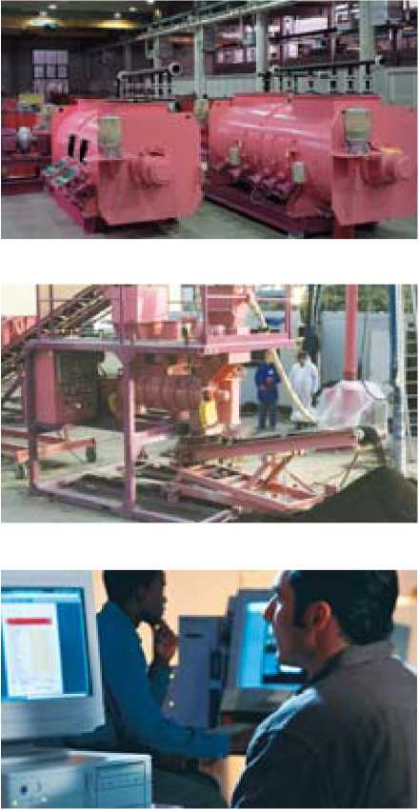

**3**

[www.loedige.de](http://www.loedige.de)

**Системы Ледиге используются в большом диапазоне процессов переработки шламов, летучих зол и отходов**

**Разные отходы и остатки предъявляют собственные требования для качественной первичной обработки. Для оптимальной первичной обработки материалов и разработки требуемых систем необходимо наличие определенного опыта работы с материалами и объемных знаний особенностей поведения веществ. Фирмой Ледиге произведено и установлено по всему миру более 1000 установок для смешивания и первичной обработки различных материалов, в сотрудничестве с клиентами внедрены инновационные и экономичные решения в секторе охраны окружающей среды. Среди наших клиентов есть коммунальные предприятия, предприятия энергообеспечения разных порядков величин, а также объединения по удалению отходов больших промышленных предприятий.**

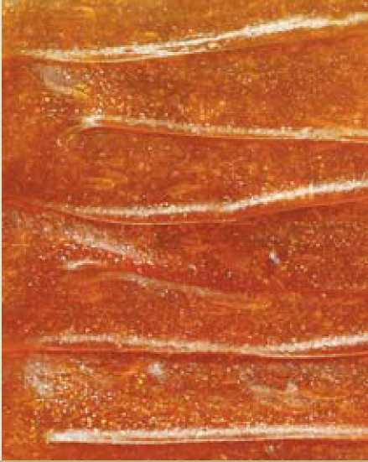

**Переработка шламов и суспензий**

* Коммунальные сточные шламы
* Промышленные шламы
* Буровые шламы
* Разбавленные серные кислоты
* Лаковые шламы
* Нефтяные шламы
* Бумажные шламы

*путем Упрочнения Гигиенизации Нейтрализации Агломерации Сушка*

*Подготовка к компостированию*

*Подготовка к сжиганию*

*Рециклинг разбавленных серных кислот*

**Переработка грунтов**

* Загрязненные грунты
* Грунты после термической первичной обработки с температурой материала более 500°C
* Рециклинговый строительный мусор (например, после сноса старых зданий)

*путем Смешивания с микроорганизмами Инкапсуляции Эстрагирования*

*Стрипперирования (отгонки легких фракций)*

*Охлаждения*

*Агломерирования*

*Изменения структуры посредством*

*смешивания с реактивными /*

*структурирующими аддитивами*

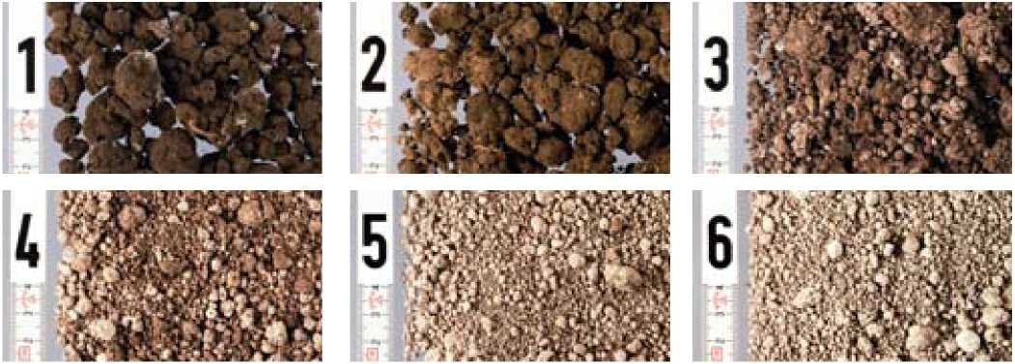

**4**

[www.loedige.de](http://www.loedige.de)

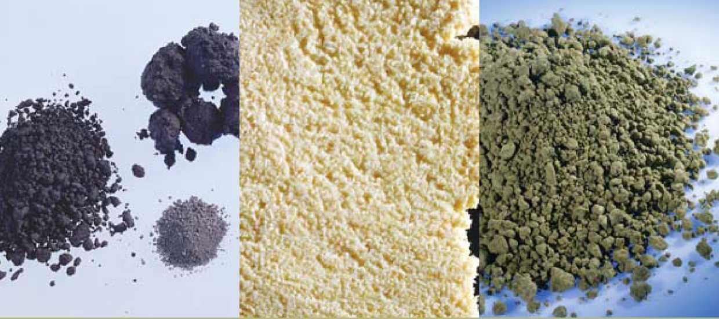

**Переработка пылей и зол**

* 400°С-пыли
* Асбестовая пыль
* Карбид
* Летучие золы установок сжигания мусора
* Летучие золы электростанций
* Летучие золы после сжигания древесины
* Шихтовая / колошная пыль
* Пыли литейного производства
* Конвертерная пыль
* Пыль вагранки
* Шихтовочная пыль
* Пыли установок десульфурации дымовых газов
* Пыль печей скотобоен
* Синтерная пыль
* Струйная пыль фильтровальных установок
* Цементно-байпасные пыли
* Цинковая пыль

*путем Увлажнения*

*Фиксирования посредством связующих Агломерации /*

*Гранулирования Упрочнения Реагирования и преобразования Гашения извести*

**Обработка прочих отходов/**

**загрязненных материалов**

* Асбестовые материалы
* Токсичные и радиоактивные шламы
* Старые покрышки
* Пластмассы

*путем Агломерации*

*Фиксирования посредством*

*связующих*

*Замоноличивания*

*Разжижения*

*Сушки со стабилизацией*

*Химического разделения*

*Пиролиза*

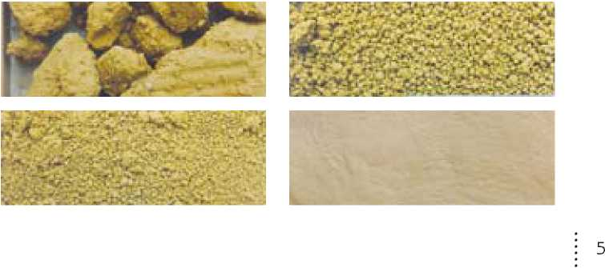

[www.loedige.de](http://www.loedige.de)

**Примеры решений использования оборудования нашими клиентами из различных отраслей**

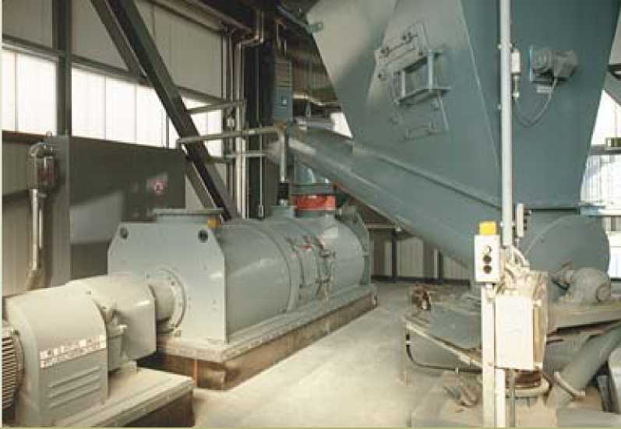

**Электростанции**

**Техника смешивания для микрогранулирования летучих зол электростанций**

* Разгрузка продукта в виде связанной пыли в грузовики / вагоны
* Исполнение смесителя незакупоривающимся и самоочищающимся
* Размеры машин для производительностей до 550 тонн/час

**Производство стабилизата из побочных продуктов электростанций**

* Непрерывный процесс для больших производительностей
* Качественная смесь без сухих включений при относительно коротком времени переработки
* Типоразмеры машин для производительностей от 20 т/час до 850 тонн/час

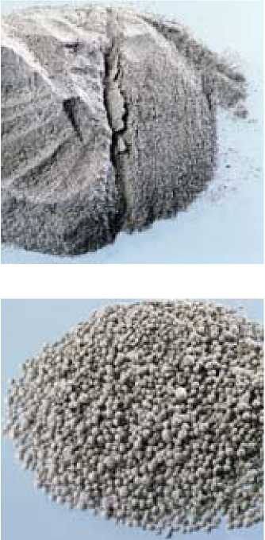

**Установки сжигания мусора**

**Иммобилизация содержащих вредные вещества отходов**

* Прецизионное перемешивание с гидравлическими связующими в машинах периодического действия
* Надежное обволакивание вредных веществ матрицей твердого материала
* Закрытая система первичной обработки
* Автоматическая очистка машины

**Микропроцессы для изменения опасных для окружающей среды свойств отходов**

* Снижения потенциала опасности отходов
* Возможность размещения в более низком классе хранения
* Простая интеграция машин в существующую установку

**Процессы смешивания особых отходов для предупреждения максимальных нагрузок в установках очистки дымовых газов**

* Гомогенизация высоко- и низкокалорийных материалов различных видов
* Благодаря этому - более равномерное сжигание отходов
* Понижение эмиссионных пиков в установках очистки дымовых газов

**6**

[www.loedige.de](http://www.loedige.de)

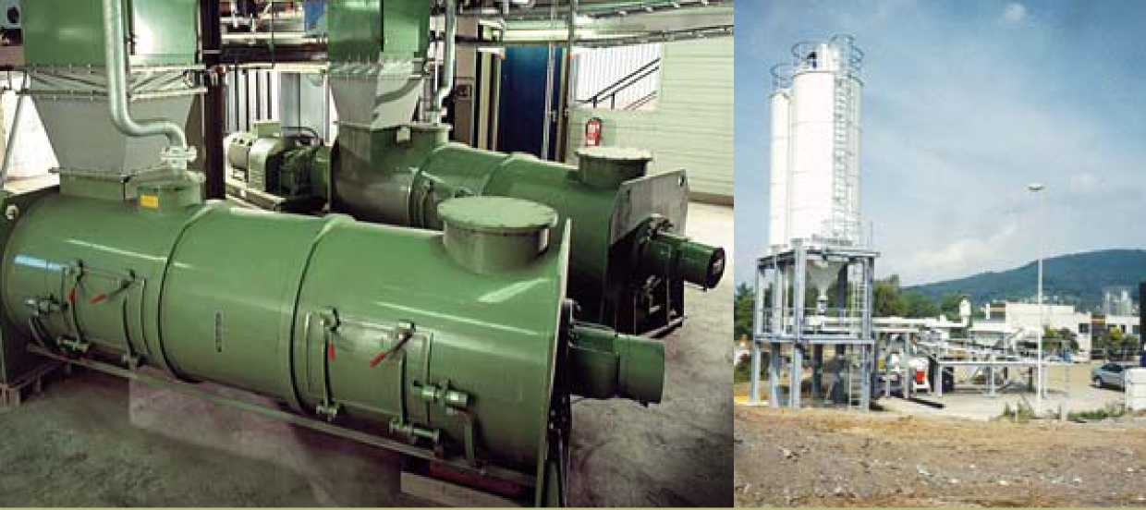

**Сталеплавильные производства**

**Шоковое охлаждение шлаков и пылей**

* Сокращение пути переработки путем полного испарения
* Загрузка материала с температурой > 650° C
* Разгрузка продукта с температурой <100°C
* Пригодный для микро- или макрогранулирования исходный материал

**Установки для микро- и макрогранулирования пылей сталеплавильных производств**

* Консультирование и планирование
* Производство оборудования для смешивания и дозирования с использованием КИПиА
* Ввод в эксплуатацию

**Техника смешивания для микро- и макрогранулирования пылей сталеплавильного производства**

* Разгрузка продукта в форме сыпучего материала, а не в форме шламовой массы
* Микро- или макрогранулированный продукт
* Типоразмеры оборудования для производительностей до

200 тонн/час

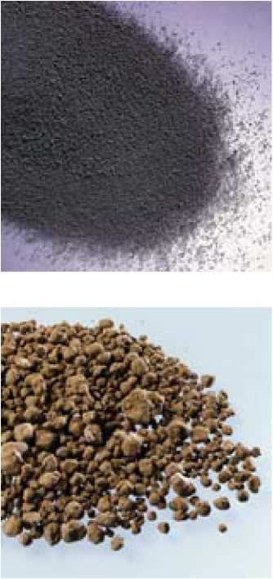

**Смешивание-грануляция Fe- содержащих шламов, оксидов железа и Fe-содержащих пылей**

* Конечный продукт снова используется в процессе производства стали
* Возможность непрерывного процесса
* Регулирование размера гранулята

**Канализационные очистные сооружения**

**Дальнейшая обработка шламов после процессов обезвоживания**

* Гигиенизация обезвоженных сточных шламов
* Нейтрализация шламов
* Грануляция сточных шламов для загрузки в сушилки навалочного груза
* Новая технология сушки сточных шламов с использованием отходящего тепла существующих блочных теплоэлектроцентралей
* Подготовка жирных шламов для использования в сельском хозяйстве
* Размельчение коржей из камерных фильтр-прессов
* Подготовка шламов для аэробного разложения

**7**

[www.loedige.de](http://www.loedige.de)

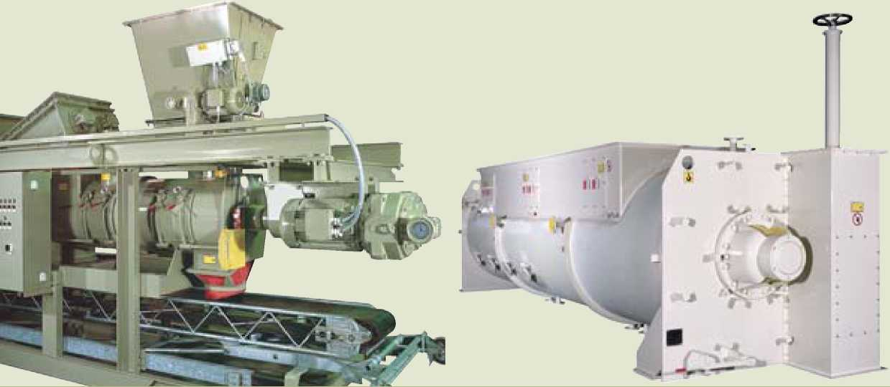

**Утилизация и депонирование**

**Сахарные заводы**

**Мобильные смешивающие установки с дозировочной секцией и автономной подачей тока**

* Исполнение для контейнеров- самосвалов
* Толерантное к примесям протекание процесса
* Типоразмеры для производительностей 5, 15,50 и 100 тонн/час

**Универсальные скоростные смесители для производства кроющих масс**

* Растворение комков и процесс смешивания в непрерывно работающем аппарате
* Возможность одновременной переработки шламов

**Утилизация горных выработок**

* Высокопроизводительный смеситель непрерывного действия для производства пуццоланового бетона
* Смеситель для производства материала для закладки выработанного пространства

**Подготовка компоста**

* Смеситель для домешивания углеродистого носителя в шлам
* Смеситель для производства способного к

аэробномукомпостированию сырья

**Компоненты для очистки грунтов**

* Тщательное разрыхление грунтов в кипящем слое Ледиге и удаление FCKW (фтористо-хлористых углеводородов) путем испарения и обратной конденсации
* Также очитка грунтов от военного сырья (взрывчатые вещества, нитротолуолы)
* Эффективность не зависит от типа, температуры и влажности грунтов

**Связывание пылей карбида путем агломерации**

* Непрерывный процесс, патент распространен по всему миру
* Регулируемый размер агломерата
* Не требуется использование аддитивов

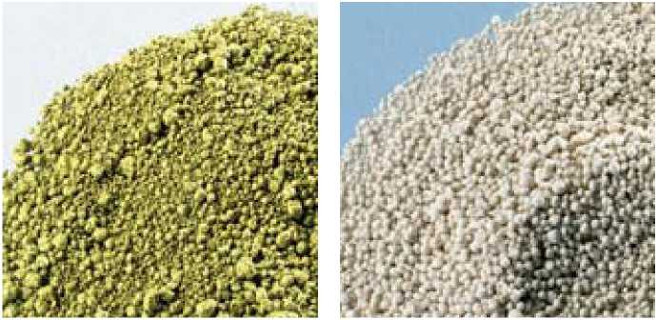

**8**

[www.loedige.de](http://www.loedige.de)

**Высокие требования, предъявляемые к установкам для переработки отходов и мусора, с высокой точностью выполняются нашими смесителями и агрегатами.**

**У Ледиге есть опыт осваивания таких требований и возможность предложить и последовательно реализовать в комплексных конструкционных решениях оптимальные производственно­технические и эффективные технологии.**

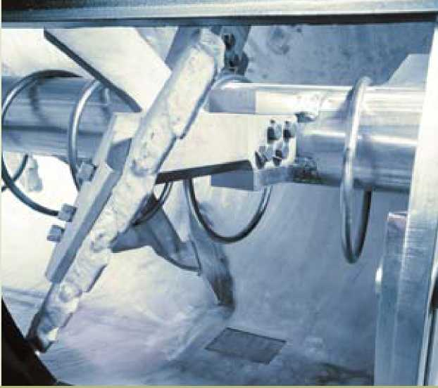

**Компенсация большой разницы свойств смешиваемых материалов благодаря целенаправленному выбору смешиваемых элементов.**

**Короткое время смешивания и обработки материала в сочетании с оптимально согласованной мощностью привода минимизируют потребление энергии.**

**Используемые в производстве материалы и способы обработки поверхностей проходят тщательный отбор с учетом высоких параметров износа, обеспечивая в результате длительный срок службы.**

**Хороший доступ для инспекции и очитки, а также для замены быстроизнашивающихся частей, сокращают время обслуживания и простоя оборудования.**

**Использование специально подобранных в зависимости от продукта систем уплотнений обеспечивает длительный срок службы в режиме больших нагрузок.**

**Оптимизированные технологические решения, возможность комбинирования разных типоразмеров производственных моделей установок (стационарные / мобильные / непрерывные / порционные)**

**В установках Ледиге не составляют проблем изменение длительности циклов фаз смешивания, продолжительности остановок и времени повторного запуска в зависимости от поведения продукта.**

**Обширные знания в области выбора материалов для защиты оборудования от износа, особенно - подвергающихся большой нагрузке смешивающих элементов, позволяют обеспечить оптимальное соответствие требованиям в зависимости от свойств продукта.**

**Существует возможность замены использованных инструментов или быстрого изготовления новых в рамках службы послепродажной поддержки клиентов.**

[www.loedige.de](http://www.loedige.de)

**9**



**Принцип работы системы смешивания Ледиге**

**Изобретение смесителя типа Плужный Лемех® изменило технику смешивания и первичной обработки материалов. Многочисленные запатентованные новшества основаны на этой системе.**

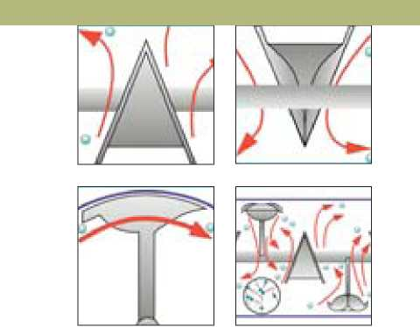

**Смешивание и первичная обрабо тка в горизонтальной системе Ледиге**

В лежащем цилиндрическом резервуаре вращаются размещенные по определенной системе на горизонтальном валу лопасти в форме Плужных Лемехов®.

Размер, количество, расположение, геометрическая форма и окружная скорость смешивающих элементов подбираются таким образом, чтобы привести помещенные в емкость смесителя компоненты в движение в трех направлениях. Вызванные таким образом завихрения в смешиваемом материале - при постоянном полном захвате всей массы - не позволяют возникнуть в емкости смешивания мертвых или малоподвижных зон и обеспечивают быстрое и точное смешивание.

Специальная форма смешивающих элементов обеспечивает захват материала от стенок емкости в радиальном движении и предотвращает застой частиц продукта между стенками емкости и смешивающими элементами. Технологии центрифуги и кипящего слоя просто созданы для смешивания сильно отличающихся по насыпному весу, размеру зерна, реологическим свойствам и массовым долям компонентов.

Специальная форма кромок лопастей предотвращает возникновение отложений на стенках смесителя. Преждевременный износ инструмента при переработке большинства абразивных веществ в

секторе охраны окружающей среды предупреждается путем выбора специальных материалов и/или различных наплавлений твердых металлов.

Для особых задач смешивания с успехом используется поддержка смешивающего воздействия механизма центрифуги, которая осуществляется применением работающих от отдельного привода быстровращающихся ножевых головок. Их защита от преждевременного износа согласуется с исполнением смешивающих элементов.

**10**

[www.loedige.de](http://www.loedige.de)

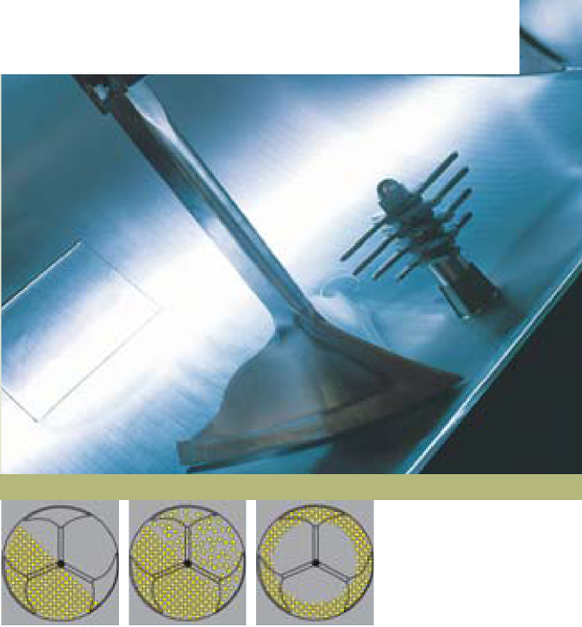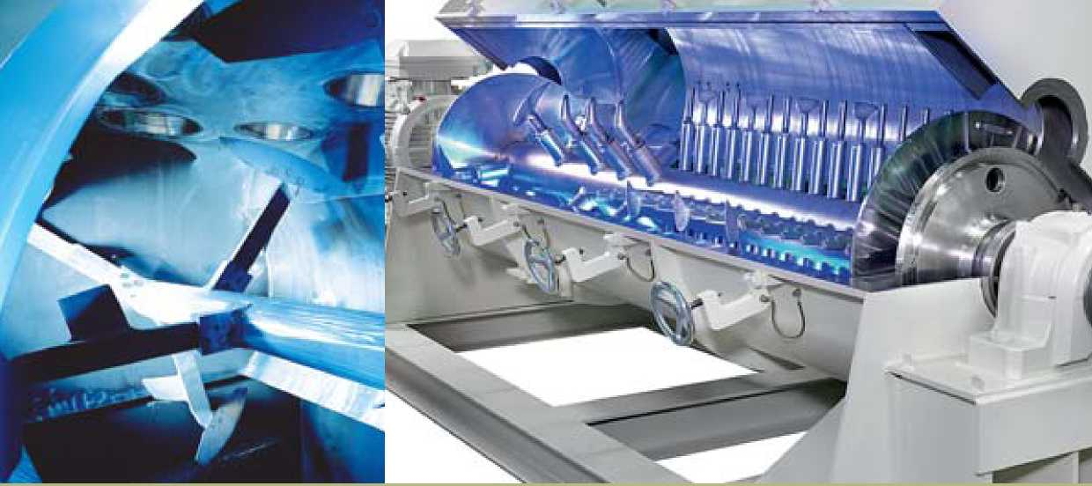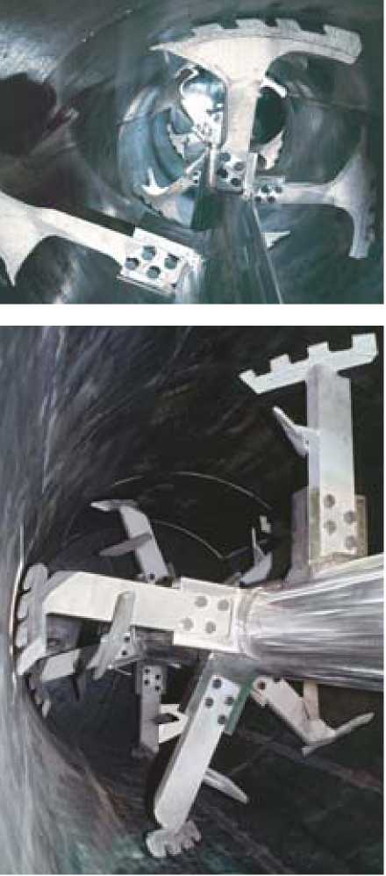

**Смешивание и первичная обработка в системах кольцевого слоя**

В горизонтальной цилиндрической смешивающей камере перерабатываемый продукт или подлежащие смешиванию компоненты проходят через разные зоны процесса. Согласованные с требованиями процесса вращающиеся подающие, разделяющие и смешивающие элементы гарантируют оптимальную эффективность смешивания, гранулирования, разделения и/ или компактирования. Подающие элементы в зоне загрузки захватывают смешиваемый материал и формируют из него кольцевой слой, перемещаемый в осевом направлении через камеру смешивания. Смешивающие и разделяющие элементы обеспечивают в этом компактном кольцевом слое трение частиц твердого вещества между собой и к стенкам емкости, или же, при добавлении жидкости, грануляцию продукта.

Для разделения крупных фракций продукта, что требуется, например, при процессах рециклинга или при переработке штучных вязких коржей из фильтр-прессов, смешивающие и разделяющие

элементы имеют специальную форму и расположение, а также соответствующую продукту защиту от преждевременного износа в виде обработки наружных поверхностей. Преимуществом использования смесителей кольцевого слоя для первичной обработки вязких штучных продуктов является то, что подача материала может самостоятельно определяться питающими лопастями.

Эта система используется для перевода в удобное для переработки состояние коржей из осадков камерных фильтр-прессов, разделения частично высушенных в сушилках шламов с содержанием СВ (сухого вещества) ок. 55%, а также для создания микрогранулята для специальных процессов сушки.

Такой принцип смешивания находит применение и при проведении микрогранулирования жидких шламовых продуктов.

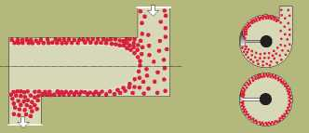

**11**

[www.loedige.de](http://www.loedige.de)

**Системы смешивания и  
грануляции**

**• Машины для разработок и специального  
использования**

Лабораторные системы Ледиге позволяют реализовать  
надежное масштабирование полученных в результате  
тестовых испытаний параметров до масштабов  
производства. Переносимыми без ограничений являются  
также сведения о поведении продукта. Особенные  
критерии при задании для смешивания и переработки  
небольших масс продукта - которые в большинстве  
случаев представляют собой хранимый в силосе после  
предшествующей установки продукт - будут в  
последствии учтены в типоразмерах и оснащенности  
оборудования для полуавтоматического или  
автоматического режима работы.

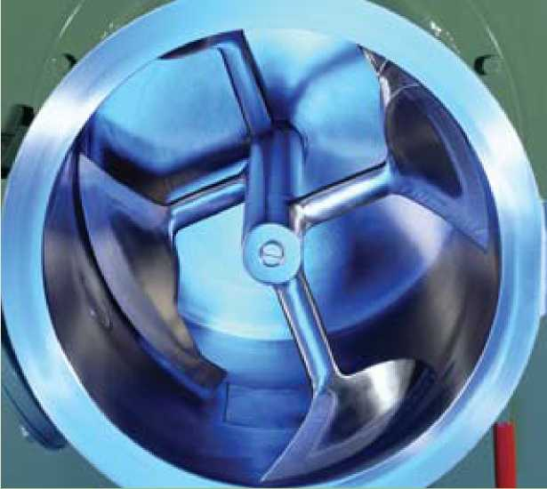

**Новый лабораторный смеситель L5 со стационарным барабаном.**

**Объемы барабана 5, 10 и 20 л.**

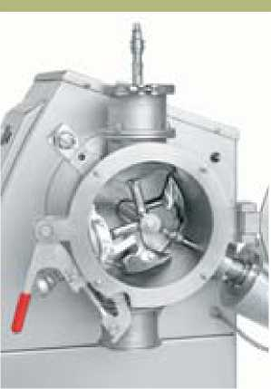

**Лабораторный смеситель L5**

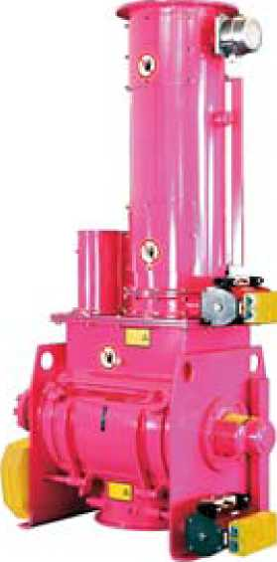

**Порционный смеситель для полуавтоматического режима работы, тип FKM**

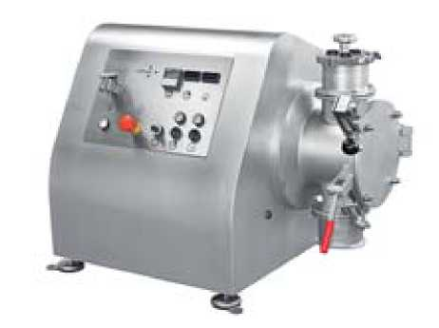

**Смеситель для непрерывного производства, тип KM**

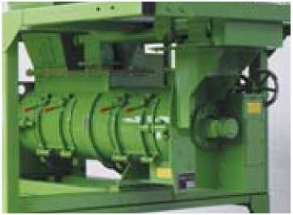

**12**

[www.loedige.de](http://www.loedige.de)

**Оборудование большой производительности**

Смесители большой производительности используются в основном для переработки побочных продуктов электростанций

* Для быстрого заполнения грузовиков беспыльными отходами
* Для заполнения стабилизированным материалом пустот горных выработок в соответствии с официальными предписаниями

Такие задачи выполняются в основном оборудованием Ледиге непрерывного действия, надежно и быстро производящим качественные смеси без потерь времени на загрузку и разгрузку.

Для минимизации времени ожидания грузовиков возле установок сжигания мусора также требуется высокопроизводительное оборудование непрерывного действия.

Перемешивание в непрерывном процессе при более низких инвестиционных затратах часто имеет преимущества перед традиционными процессами порционного производства.

**Смеситель непрерывного действия (проточный смеситель), тип KM**

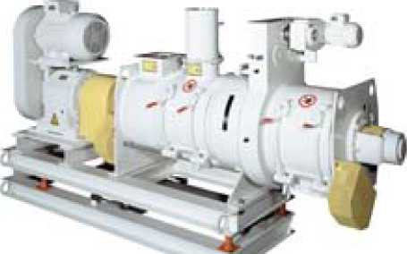

**Смеситель непрерывного действия, тип KM-D, с двойной рамой и взвешивающими ячейками, для автоматического производства.**

**Смеситель непрерывного действия, тип KM-D**

**Тип KM. Смесители непрерывного действия производятся различных типоразмеров для производительностей до 1200 тонн/час.**

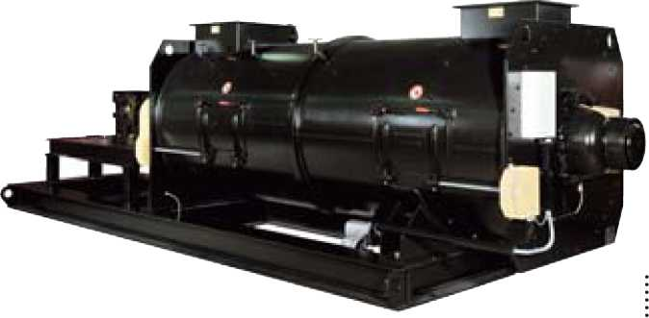

**13**

[www.loedige.de](http://www.loedige.de)

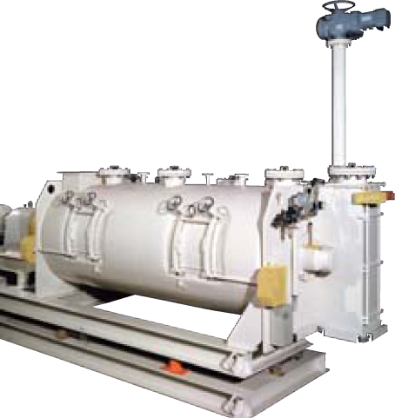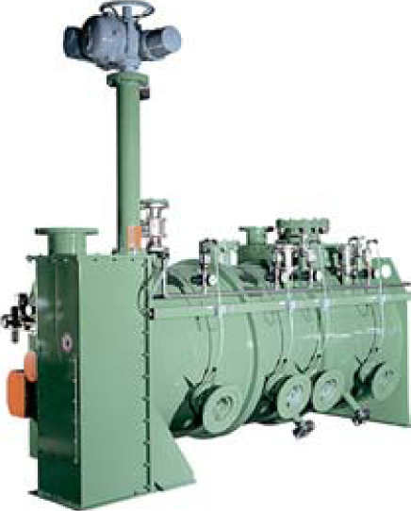

**Оборудование для периодического производства**

Порционные смесители используются преимущественно для переработки небольших количеств отходов.

При работе, например, более чем с 3 компонентами и относительно небольшой производительностью до 50 тонн/час оснащение дозировочного участка является решающим для выбора между системой смешивания периодического или непрерывного действия.

Периодические процессы характеризуются контролируемым закрытым объемом смешивания, в котором многие технологические фазы, такие, например, как смешивание, обволакивание, реагирование,грануляция и высушивание наружной поверхности, могут осуществляться параллельно или по очереди.

**Порционный смеситель eco-line; стандартный модельный ряд с многочисленными комплектационными опциями.**

**Срш**

***л * * \****

J щ * * * »

**I •**

**Порционный смеситель, тип DBE,  
для автоматического режима  
производства. Разгрузка по всей  
длине барабана;**

**Типоразмеры для производительностей**

**до 350 тонн/час.**

**Порционный смеситель, тип FKM, с различными устройствами для подачи компонентов и с нагреваемым барабаном.**

**Порционный смеситель, тип FKM;  
двойная рама со взвешивающими  
ячейками, защита барабана и**

**смешивающих элементов от  
преждевременного износа.**

**14**

[www.loedige.de](http://www.loedige.de)

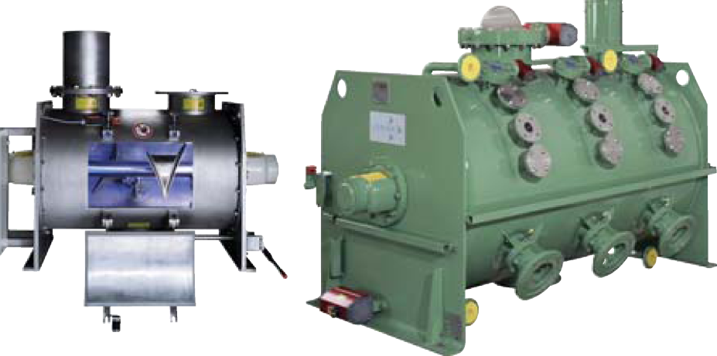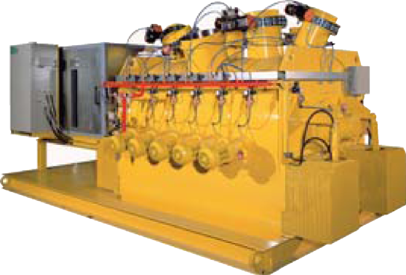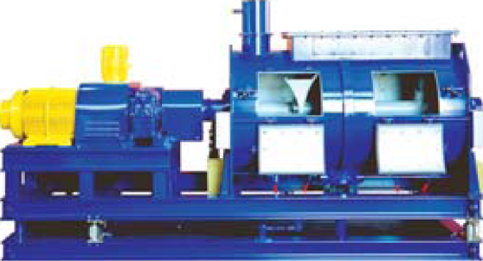

**Системы для термической обработки продукта**

**• Сушилки-смесители и вакуумные сушилки**

Обеспечиваемые оборудованием Ледиге отличное растворение и размельчение материалов поддерживают термическую обработку сырья при использовании новых возможностей утилизации или для получения материалов рециклинга. К термическим обработкам сырья мы относим

* Контактные вакуумные сушилки для понижения температуры кипения перерабатываемого сырья
* Контактные сушилки, в которых возможно прохождение вязкопластичных фаз
* Конвекционные сушилки для материалов с большой площадью поверхности
* Грануляционные сушилки для повышения концентрации загрязненных растворов и суспензий
* Комбинированные системы смешивания и сушки для получения утилизуемых или повторно используемых материалов

**Горизонтальная сушилка, тип DRUVATHERM® VT**

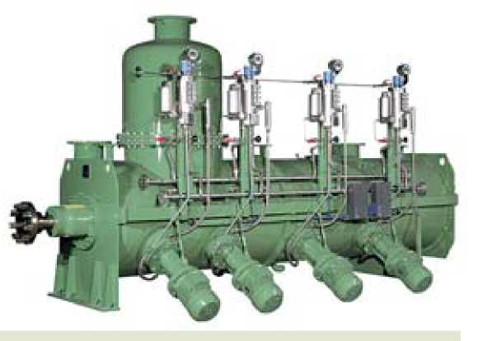

**Смеситель-гранулятор непрерывного действия, тип DRUVATHERM® CGT**

**, .’V**

**“■ ""Г**

**Смеситель непрерывного действия для использования энергии отработанного газа (технология конвекционной сушки)**

[www.loedige.de](http://www.loedige.de)

**15**

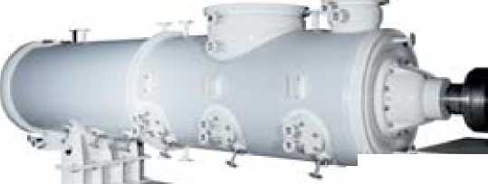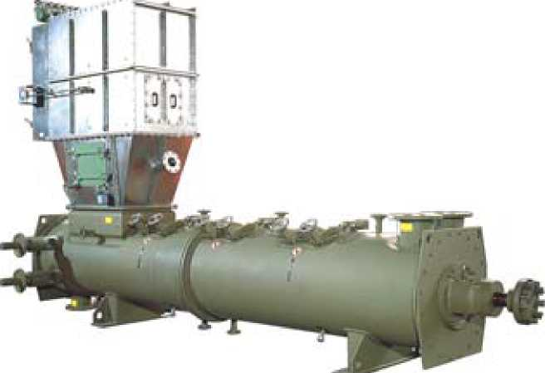

**Системные решения автоматизированных установок с интегрированными КИПиА**

**Индивидуальные системные решения разрабатываем для случаев, в которых ставится задача переработки больших масс материалов с высокой точностью в кратчайшие сроки. Машины особой конфигурации, периферийные компоненты и КИПиА поставляются на место сборки или установки оборудования.**

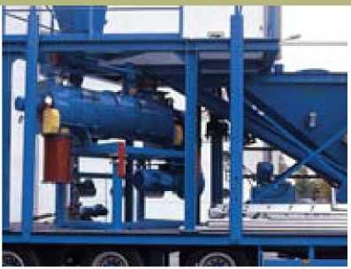

**Мобильные смешивающие установки с Установка для первичной обработки зол на**

**загрузочными и дозировочными устройствами теплоэлектростанции. для первичной обработки шламов с последующим подключением брикетирования.**

**Контейнерная установка оснащена интегрированным пультом управления.**

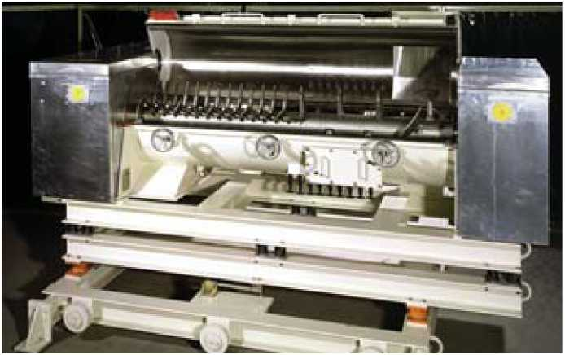

**16**

**Смеситель кольцевого слоя непрерывного действия с двойной рамой для установки взвешивающих ячеек. Компоненты двухступенчатой системы первичной обработки с последующим подключением непрерывно работающего смесителя типа Плужный Лемех®.**

**Стационарная установка для смешивания и гранулирования пылей.**

[www.loedige.de](http://www.loedige.de)

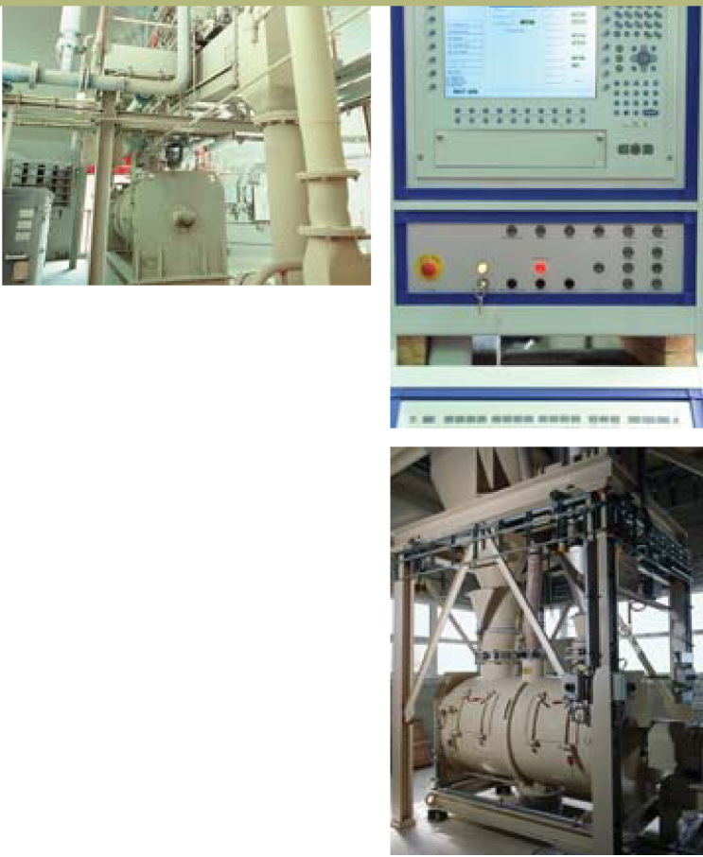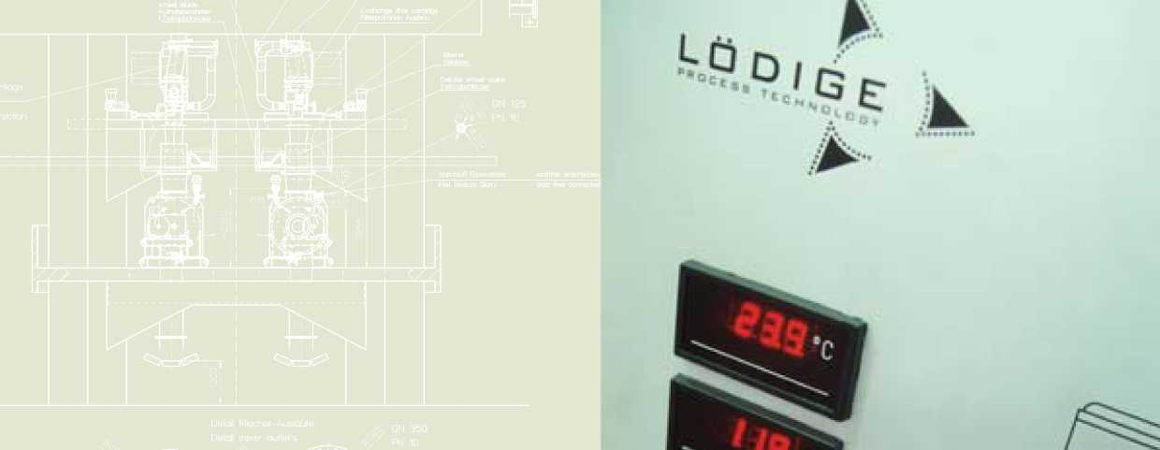

**Все большее значение приобретает использование прямого взвешивания как составной части техники взвешивания и дозирования.**

**«Висящий» смеситель для гранулиров ания пылей. Такое специфичное решение, обусловленное также особенностями здания, позволило осуществить беспыльную разгрузку смесителя в грузовики.**

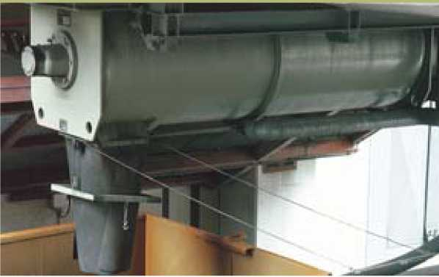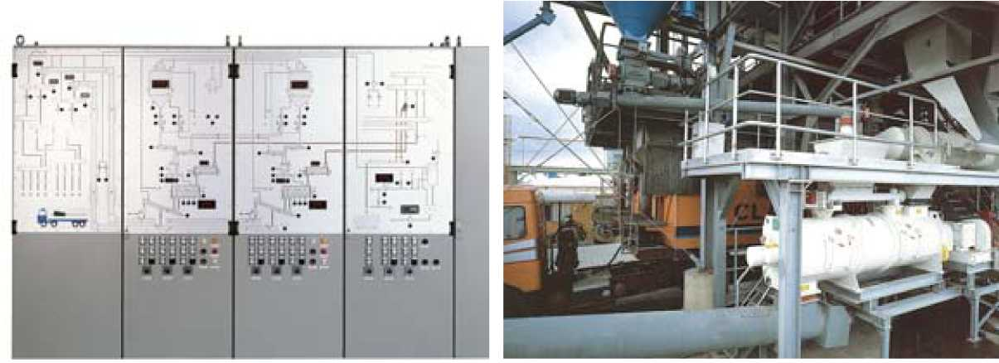

**Пульт управления и контроля установки первичной обработки шламов.**

**Двухступенчатая система переработки предварительно обезвоженных коммунальных сточных шламов. На первой ступени комкообразный материал размельчается и разрыхляется, на втором этапе - смешивается и гранулируется.**

**' 17**

[www.loedige.de](http://www.loedige.de)

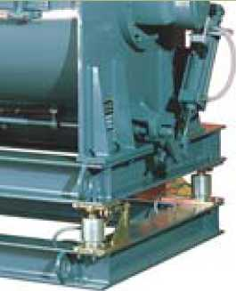

**В окружающую среду  
переселилась нечистая  
сила - сейчас она сидит в  
деталях**

**Высокие требования, предъявляемые к  
системам переработки материалов в отрасли  
охраны окружающей среды, выполняются при  
качественном исполнении всех деталей.  
Точное согласование всех механизмов,  
материалов и защита от преждевременного  
износа обеспечивают требуемую надежность  
оборудования.**

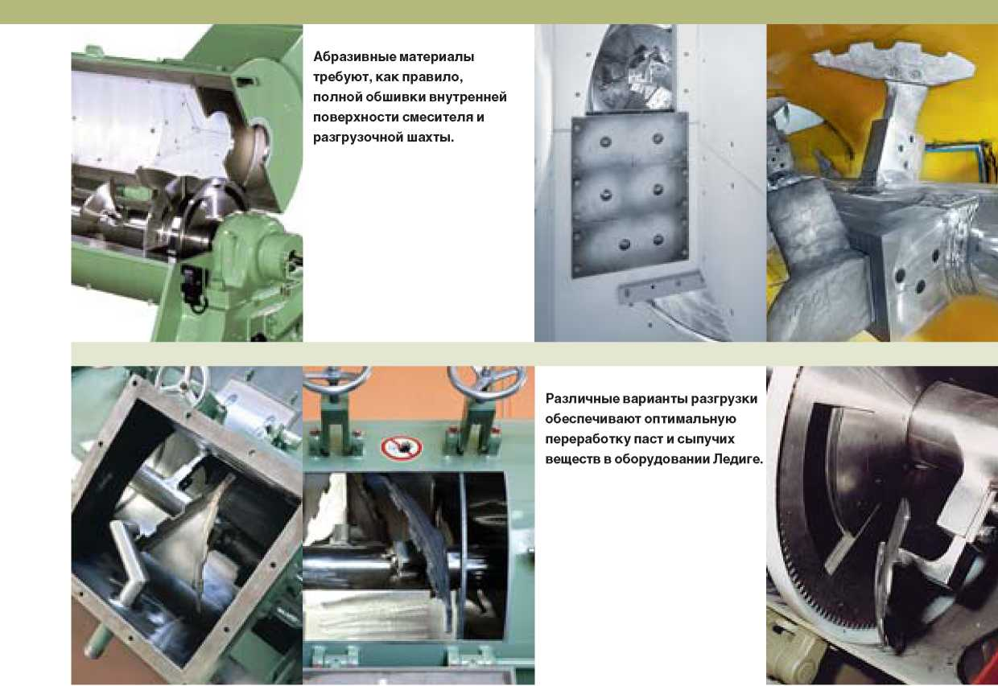

**Зубчатые лопасти с железным наплавлением предотвращают образование отложений.**

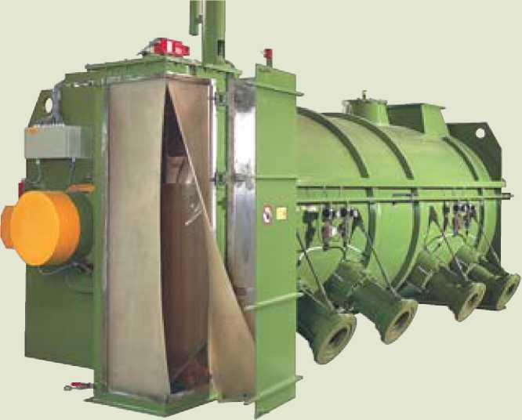

**18**

[www.loedige.de](http://www.loedige.de)

**Квалифицированный ввод в эксплуатацию и послепродажный сервис оборудования поставят на поток утилизацию Ваших отходов.**

**Сервисные услуги Ледиге обеспечивают беспроблемное функционирование Вашего оборудования и систем.**

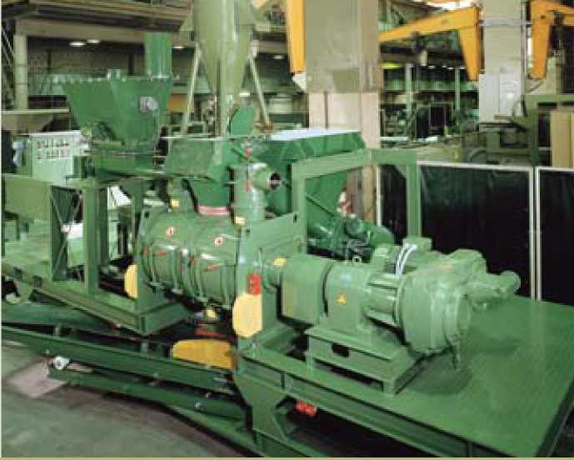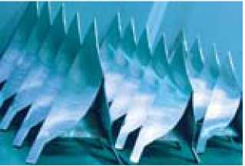

**Задачей послепродажного сервиса является обеспечение длительного стабильного рабочего процесса поставленной системы. В соответствии составленным с учетом потребностей сервисными договорами мы проводим квалифицированный контроль и наблюдение за износом, своевременно обеспечиваем требуемые мероприятия.**

Наряду с этими услугами мы, по желанию клиента, осуществляем также консультирование по интервалам обслуживания, проведение технического обслуживания и резервирование запасных частей.

Такие услуги мы предлагаем также для переоснащения существующих установок. В дальнейшем проводятся консультации, например, по вопросам постановки новых заданий для систем установок, оптимизации процессов или перестраивания технологий. Информацию о существующем многообразии возможностей проведения опытов и испытаний Вы получите в нашем исследовательском техникуме в г. Падерборн.

Для решения целого ряда задач на местах имеются в распоряжении пилотные машины периодического действия.

Фирма Ледиге предлагает Вам, как своим клиентам, наряду с оптимальным технологическим решением, компетентное партнерство с области сервиса для защиты Ваших инвестиций и длительного успешного использования Ваших систем.

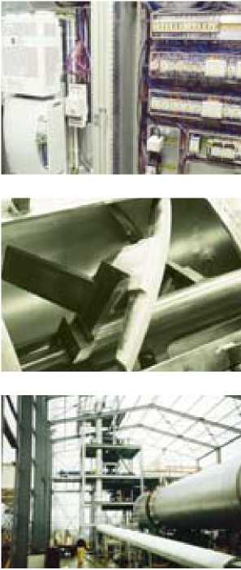

[www.loedige.de](http://www.loedige.de)

**19**

*w-*

**LODIGE**

PROCESS TECHNOLOGY A»*

*\* •*



**Gebruder Lodige Maschinenbau GmbH**

Postfach 2050 33050 Paderborn

Elsener StraBe 7- 9 33102 Paderborn

Телефон: +49.52 51.309 0

Телефакс: +49.52 51.309 300 E-Mail: [info@loedige.de](mailto:info@loedige.de)

Сервисные номера:

Сбыт:

Телефон: +49.52 51.309 200

Служба поддержки клиентов: Телефон: +49.52 51.309 222

[www.loedige.de](http://www.loedige.de)

**LODIGE - ALWAYS THE RIGHT MIX**